Отчёт о работе летней оздоровительной площадки «Лесная сказка»

Здравствуй, лето!
Здравствуй, лагерь!
Лес над быстрым ручейком!
Этот лагерь – школа наша,
Здесь мы славно заживем.
Летняя оздоровительная площадка – это радость общения с друзьями, познание окружающего мира. Детство – особая пора в жизни человека, время самого интересного развития личности. Период детства должен быть временем мира и здоровья, духовно-нравственного, интеллектуального становления и роста. Основной задачей летнего отдыха на базе нашего учреждения являлось обеспечение полноценного отдыха детей после учебного года.
За отчётный период, со 1 июня по 16 июня 2018 года на летней площадке «Лесная сказка» отдохнули 22 учащихся 1-4 классов. В течение летней смены дети находились на оздоровительной площадке с 9.00 до 13.00 , в соответствии с утвержденным режимом дня.
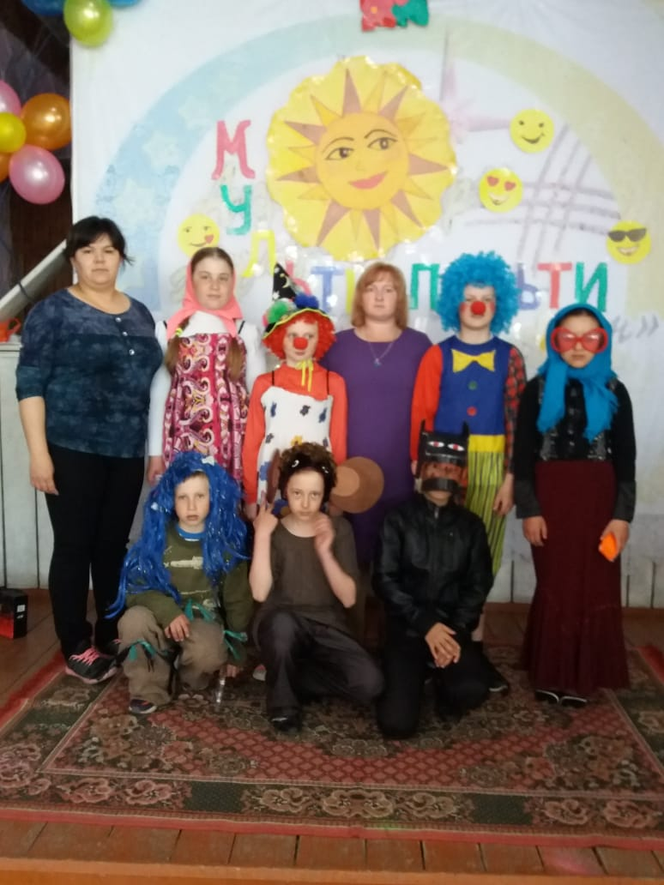
ДЕНЬ 1 – Здравствуй, сказка – «Мультипультия. (открытие летней площадки 1июня)
Детский праздник «День защиты детей» уже не первый год совпадает с днем открытия летнего оздоровительного лагеря с дневным пребыванием детей. Это уже становится своего рода традицией. Для детей это двойная радость: во – первых, наступил их любимый праздник и во – вторых, ура, каникулы, которые к концу учебного года они с нетерпением ждут. В этом году школьники-вожатые приготовили на открытие театрально-игровое представление. Где дети вместе со сказочными героями участвовали в различных конкурсах и играх. Уставшие, но довольные ребята, по окончании дня пошли домой. Этот день им запомнится надолго!
ДЕНЬ 2 – «Здравствуй, лагерь!»
Ура! Вот он- первый день лагерной смены! Наконец-то мы встретились! И начался он с торжественной линейки, на которой было поздравление старшего вожатого лагеря, ответное слово ребят.
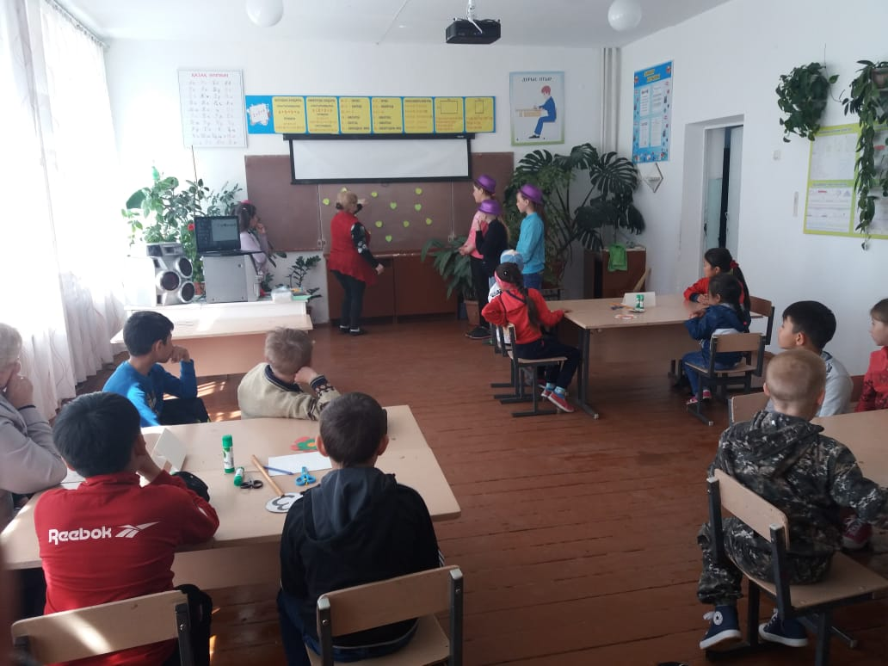
Работа лагеря началась с организационных вопросов. Дети были ознакомлены с правилами поведения в лагере, его традициями и законами. Гусакова О.В. провела инструктаж по технике безопасности. Потом ребят разбили на 3 отряда и окунулись в творчество: надо было придумать название, девиз, речевку и эмблему отряда. Но нам все по плечу! К концу первого дня мы уже рапортовали о выполненном задании: 3 стенгазеты украшали наши стены! Вы только вслушайтесь:
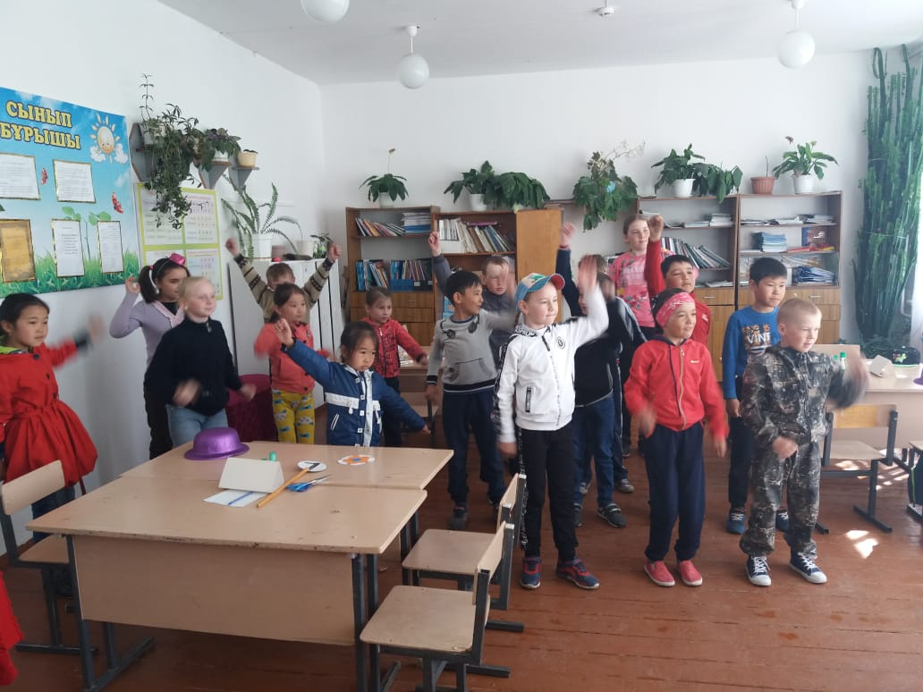
1 отряд-«Бизоны»
2 отряд- «Дружба»
3 отряд-«Веселые ребята»
Так началась интересная, веселая, лагерная жизнь! Каждый день площадки начинался встречей детей с вожатыми и учителями. А утренняя зарядка давала детям заряд бодрости и энергии на целый день.

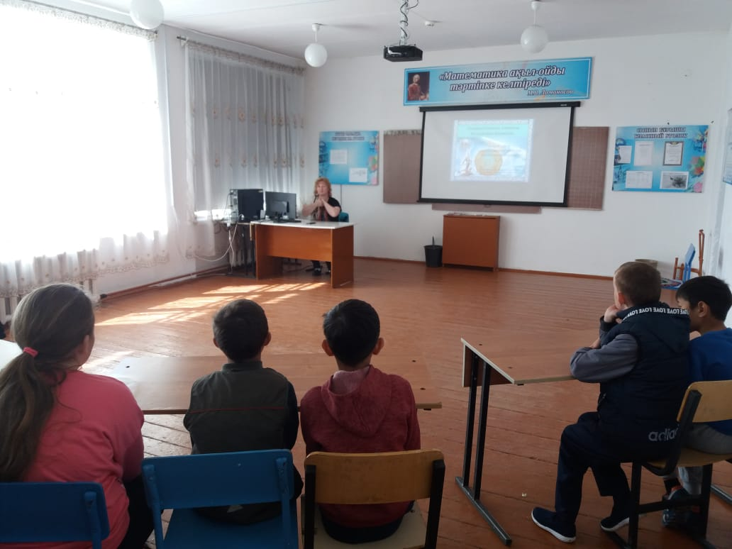

ДЕНЬ 3 – «Мы патриоты своей страны!»
4 июня – день Государственных символов Республики Казахстан. В этот день вожатым нашей школы были подготовлены видеоролики о символике РК. Ребята дружно после просмотра отметили, что Казахстан – наш общий дом, на каком бы мы не говорили языке. Надо только об этом не забывать. И еще с большим усердием прививать детям уважение к языкам и культуре народов нашей страны. Эту задачу и старается претворить в жизнь коллектив нашей школы.
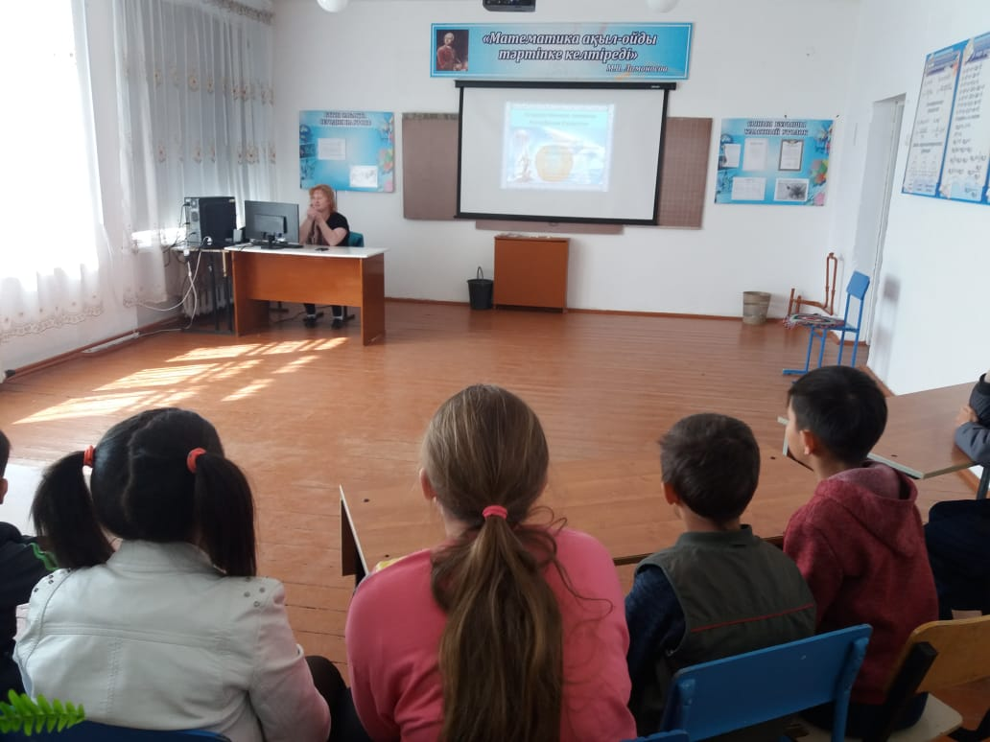

ДЕНЬ 4 – «Марафон сказок»
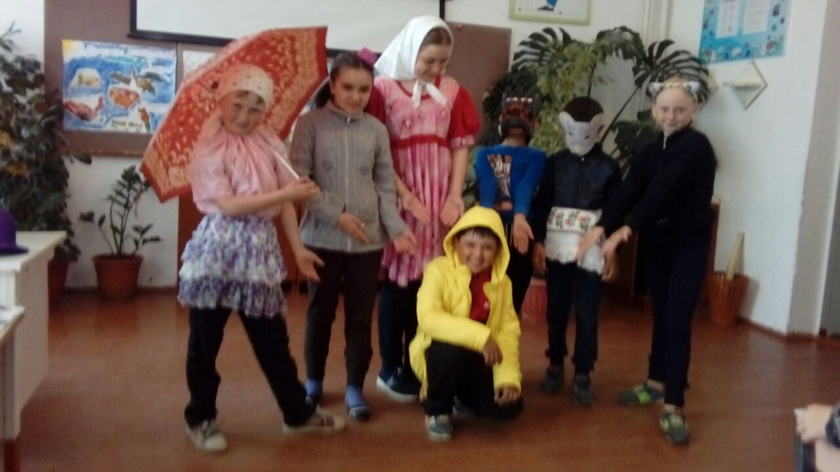
Что знают дети лучше всего? Что любят дети больше всего? Что знакомо им с самого рождения? Ну, конечно же - сказки! Именно этому виду народного творчества был посвящен сегодняшний день. «В мире сказок» так звучало наше мероприятие. Дети были и актёрами, и режиссёрами, и, некоторые, даже авторами собственных сказок! Всё было просто замечательно! Задействованы были все дети и все остались довольны!
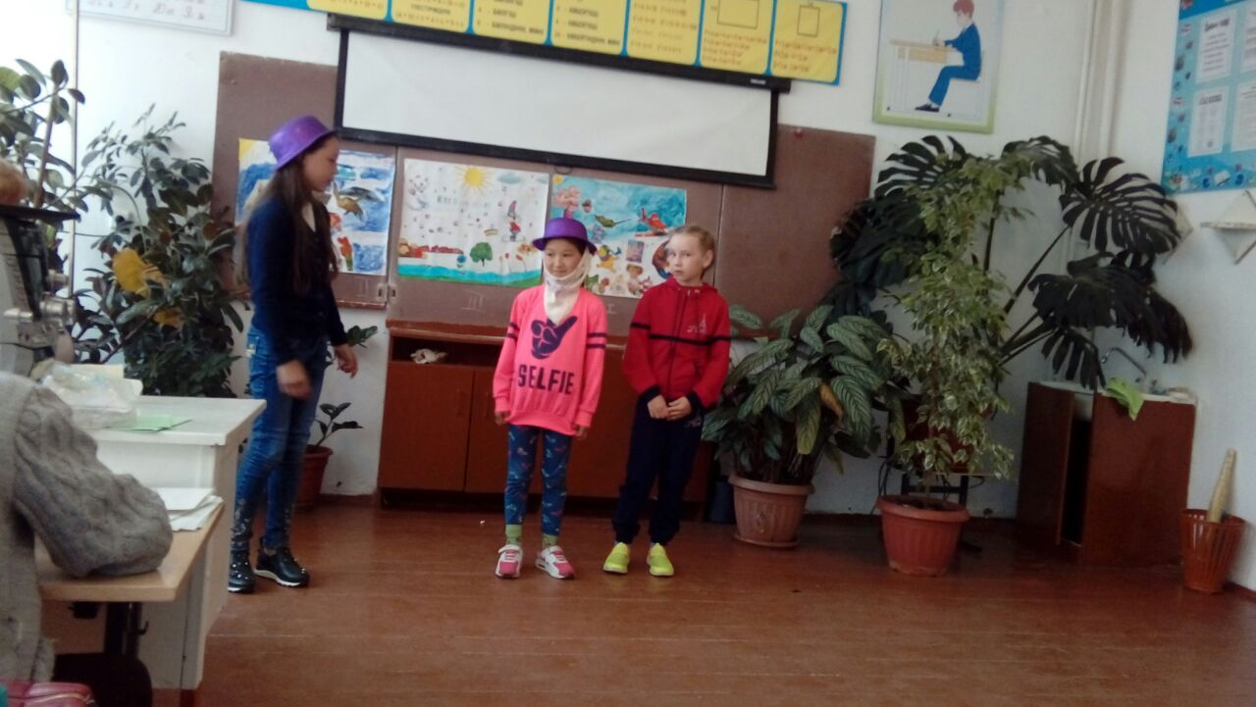

ДЕНЬ 5 – «Здоровый образ жизни»
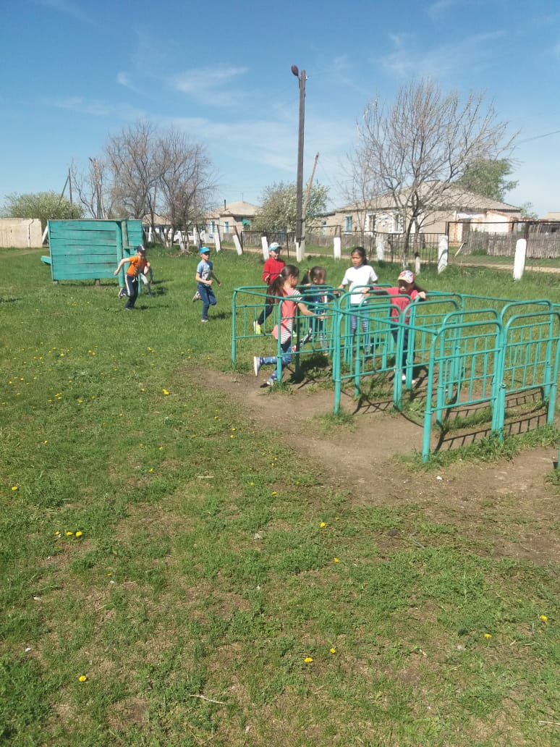
Ух! Как было здорово! Мы бегали, прыгали, играли и удивлялись: какие мы сильные, смелые, ловкие и быстрые. Но главным подарком для нас стало хорошее настроение и отдых на свежем воздухе.

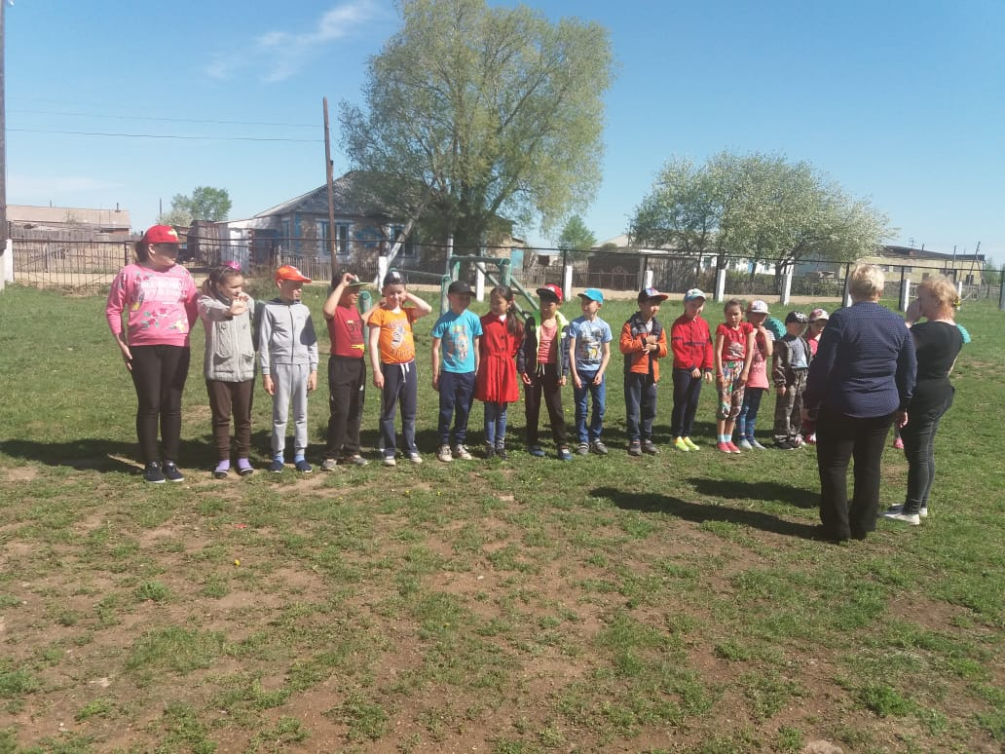

ДЕНЬ 6 – «День загадок»
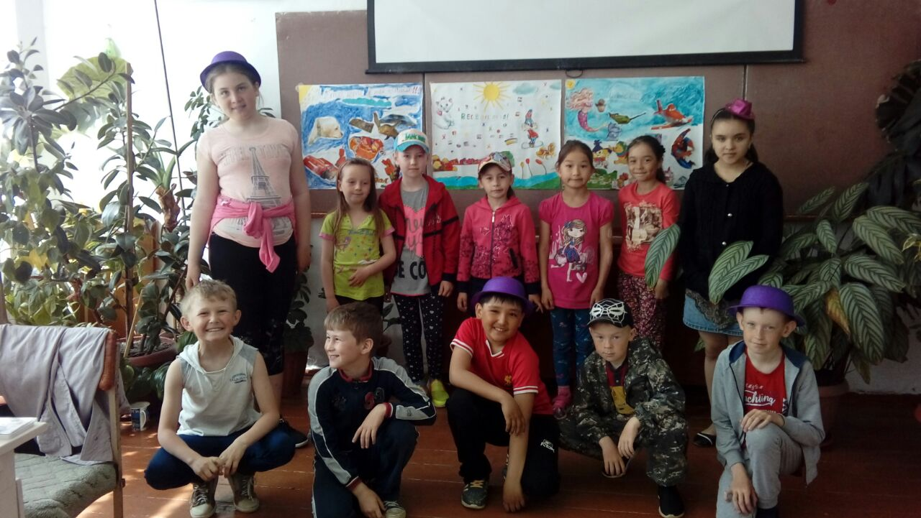
Отгадывать загадки любят все, но умеют не все. Или загадки нам подобрали очень трудные? Опять отличился второй отряд. Там много было знатоков.
Но мы не только отгадывали загадки, а каждому было дано домашнее задание(придумать и изобразить загадку). Это была игра «Удиви меня!» Как мы смеялись! Ведь мы увидели танец с веником, со сковородой. Вместо микрофона пели в свежий огурец, шевелили ушами, собирали разрезанные картинки.
А еще мы придумывали и составляли из палочек письмо будущим потомкам в игровой программе «Следствие вели…». Правда, интересно? Кто-то умудрился даже прочитать.
Но каждый по-своему!

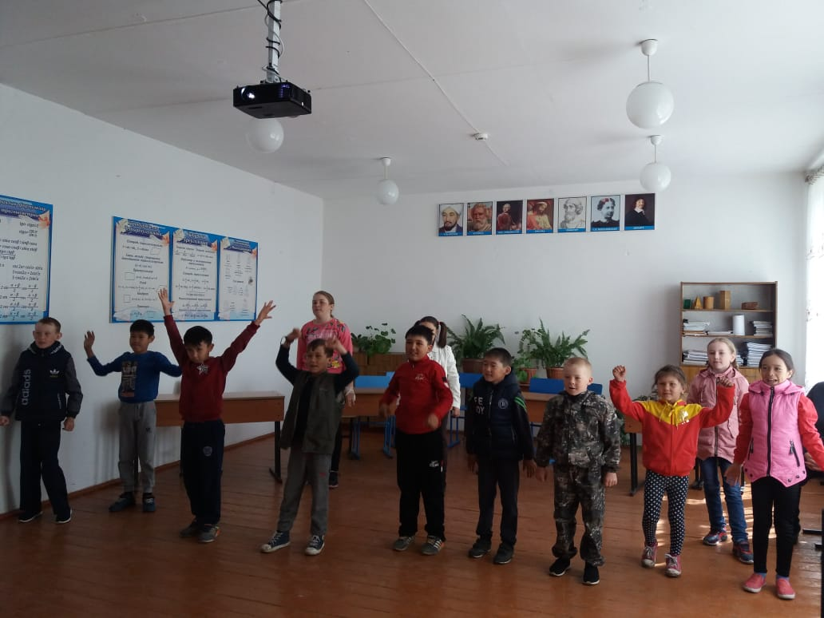
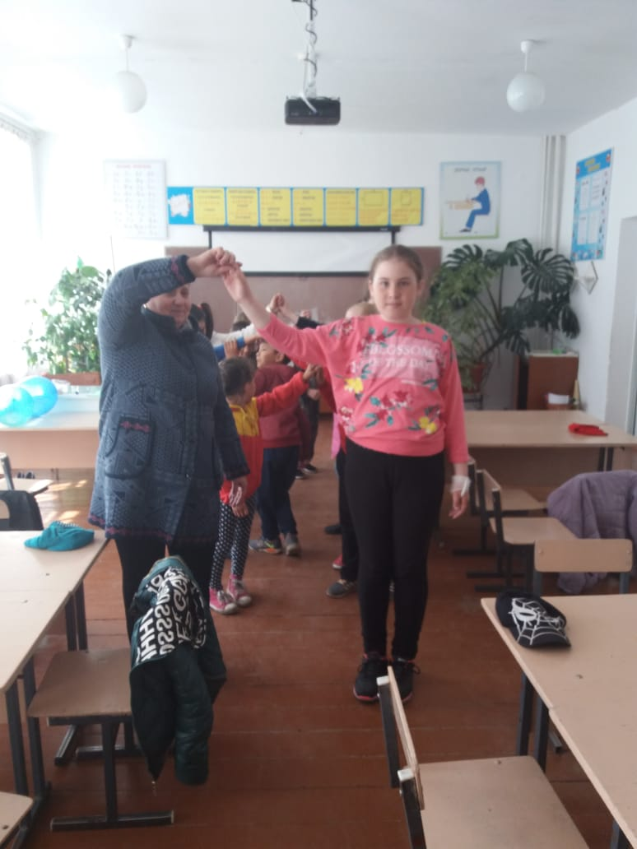
ДЕНЬ 7 – «День дружбы»
Мы не могли оставить без внимания эти чувства. Ведь дружба – это главный двигатель человеческих взаимоотношений. Дети в этот день вспомнили стихотворения, песни о дружбе. Кто-то нарисовал портрет своего друга. А какие замечательные сценки подготовили дети! Мы ещё раз убедились в том, сколько нераскрытых талантов хранят в себе детские сердца!

ДЕНЬ 8 – «День музыки»
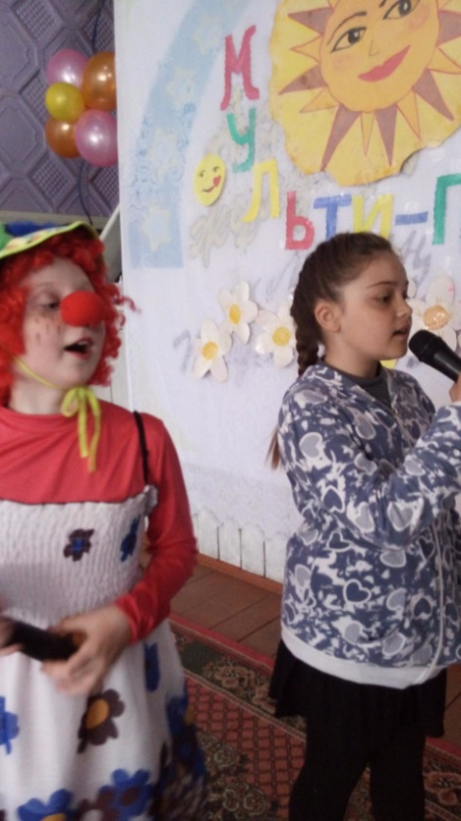
«День музыки» - какое красивое название! С музыкой мы встаем и с музыкой ложимся. Музыка у нас везде: в телефоне, в компьютере, по радио, в телевизоре, даже в природе и, конечно, у нас в лагере. Игра «Угадай мелодию»! Мы вспоминали все мультики и детские фильмы, в которых звучала та или иная песня, которую мы должны были узнать по мелодии-минусовке. Победил 1 отряд с большим отрывом от других отрядов.
В конкурсе «Спрятавшиеся ноты» мы искали в прочитанных предложениях ноты и составляли предложения, в которых спрятались бы пять нот (ля, ми, ре, фа, си). Конечно, многие задания были под силу только тем ребятам, кто занимается музыкой. Но всем было весело и интересно.
Но еще интереснее было на Музыкальном конкурсе караоке «Один в один!» . Мы изображали различных известных певцов. Правда, не у всех это получалось, но радостное настроение было зато у всех. Ведь главное – это участие в конкурсе! А в заключение Дня музыки мы устроили Конкурс «Танец на газете» и, конечно, ДИСКОТЕКУ.

ДЕНЬ 9 – «День рыцарей»
Кто такой рыцарь? А есть ли среди нас рыцари? - задались мы вопросом. Есть! Конечно, есть! Это нам доказали мальчишки – наша сильная половина во время проведения «Рыцарского турнира»- «А ну- ка, мальчики!»
С каким азартом они выполняли все задания, стараясь ни в чем не уступать сопернику! Победителями стали трое, они были награждены продолжительными аплодисментами.
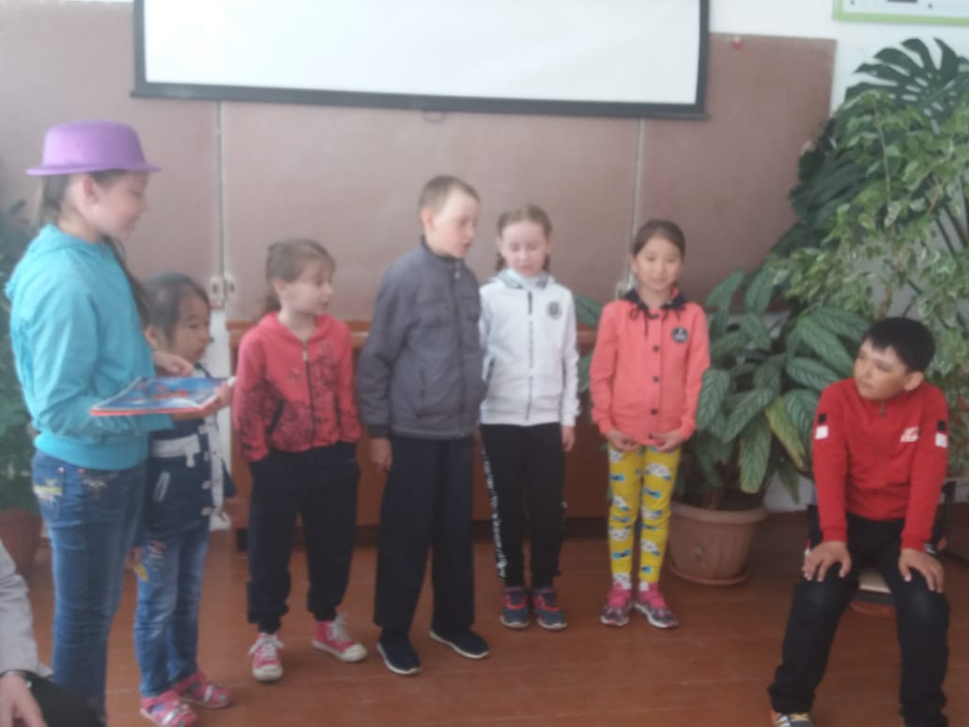
Потом были соревнования по мини-футболу. Как мы болели за свою команду! Наши возгласы, казалось, раздавались по всему миру!
Третий отряд оказался победителем. Ура!
Этот день показал, что «не перевелись еще богатыри на Руси». Оказалось, что наши мальчишки умеют все: и бегать, и прыгать, и стрелять, и скакать, и бороться, и защищать, и говорить комплименты девчонкам. Молодцы!

ДЕНЬ 10 – «День Золушек»
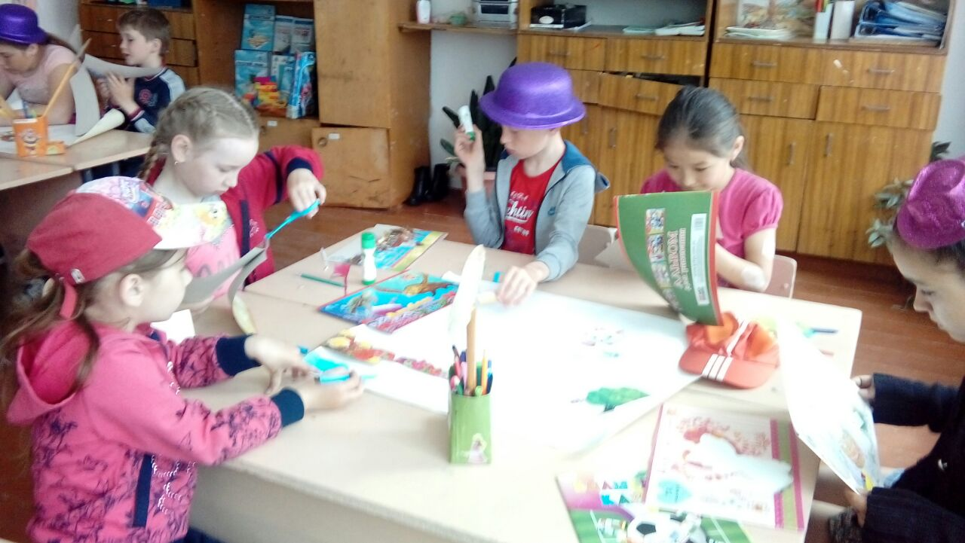
Вчера мальчишки показали себя с самой лучшей стороны. А на что способны девчонки? Об этом узнали все сегодня. Ведь у нас конкурс «А ну-ка, девочки!» Девчонки наши доказали, что каждая из них – это настоящая «Золушка». Вот только где Принц? А где бал? А где хрустальные туфельки? Все это в сказке! А у нас просто хорошее настроение, так как веселились мы от души!
Наши «Золушки» украшали себе наряд цветами из бумаги, подметали пол на скорость, придумывали сказочные рецепты, поили Принца «волшебным зельем», пели и танцевали на Балу, стараясь понравиться Принцу и Королю.
Жалко, что хрустальную туфельку нам никто из свиты короля не принес померить Но зато мы мысленно побывали в этой замечательной сказке! А впечатлений – было море! Нам всем было весело и интересно! А это – главное!

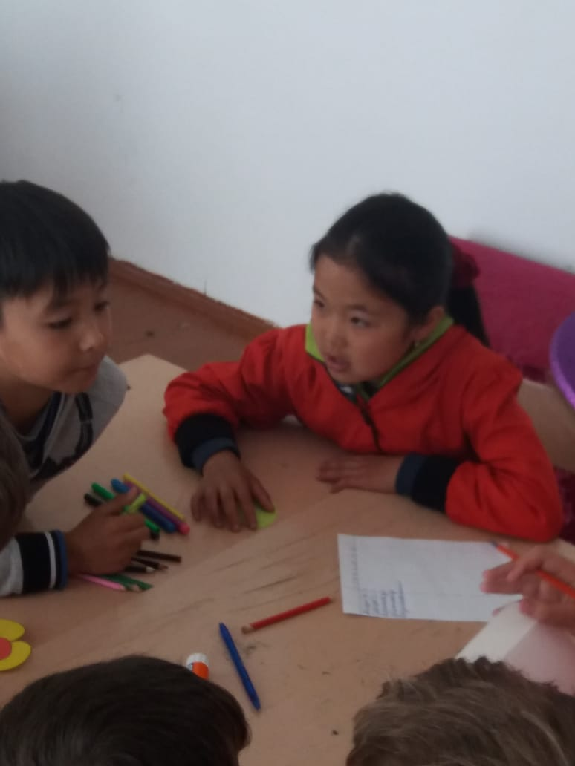
ДЕНЬ 11 – «День Спасайкина»
Спасти себя и других в трудные минуты жизни- это должен уметь каждый. Поэтому сегодня мы учились спасать друг друга и оказывать первую помощь.
Утром, как всегда, пришла к нам медсестра Михальцова С.А. и провела с нами беседу «Солнечный ожог», «Первая помощь при ожоге на солнце и на пожаре». Потом мы провели викторину «Огонь-друг или враг?»
Интересными были соревнования и конкурсы «Окажи первую помощь!», «Потуши быстрее!»
Ребята соревновались в ловкости, силе, быстроте во время воображаемого пожара
Но самым творческим был конкурс рисунков на тему «Пожарная безопасность».

Победил второй отряд. Молодцы!

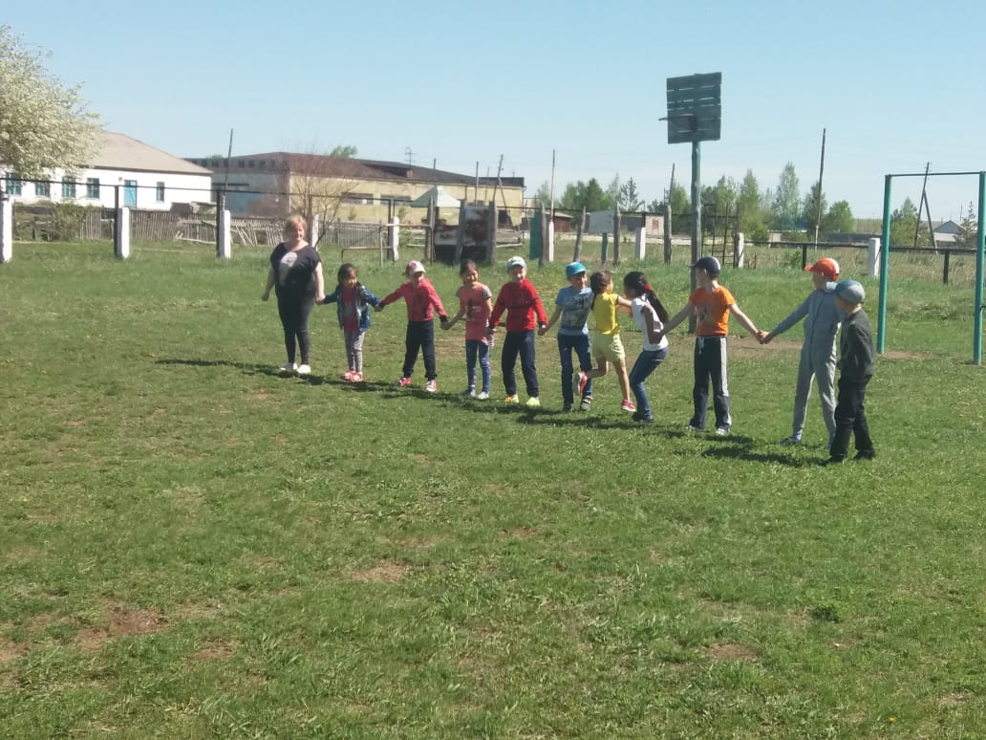
Спасать себя и других мы учились и на воде, правда море было не настоящим. Игра «По морям-по волнам!» затянулась, так как надо было научиться делать искусственное дыхание. Опять медсестра проводила с нами ЛИКБЕЗ. С хорошим настроением мы отправились на обед!

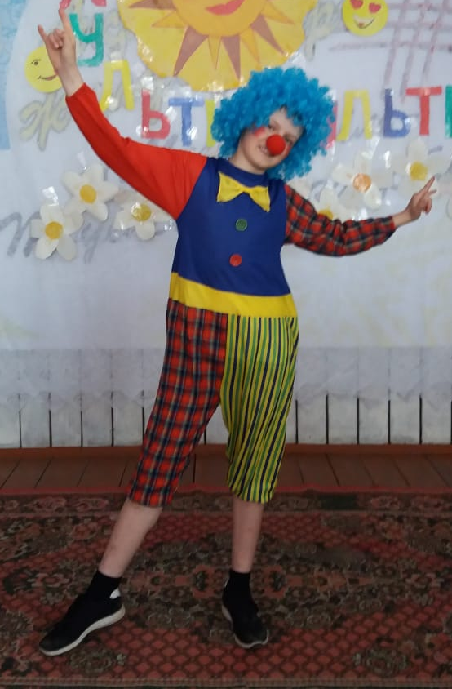

ДЕНЬ 12 – «День ПДД»
Весь день был посвящён изучению и закреплению правил дорожного движения. Каждому отряду было дано задание выучить 10 дорожных знаков, чтобы потом нарисовать на асфальте – в такой игровой форме была проведена проверка знаний правил дорожного движения.
Вожатые напомнили о безопасном поведении на дорогах. Закончился день просмотром видеоролика «Неумеха в гостях у Светофора»

ДЕНЬ 13 – «День художников»
«Вот уже подряд два дня
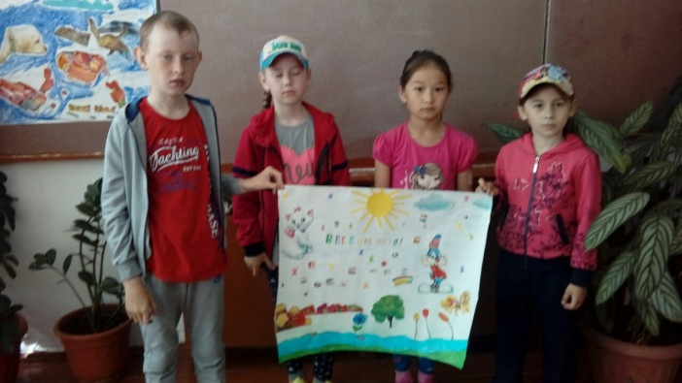
Я сижу рисую.
Красок много у меня,
Выбирай любую!»
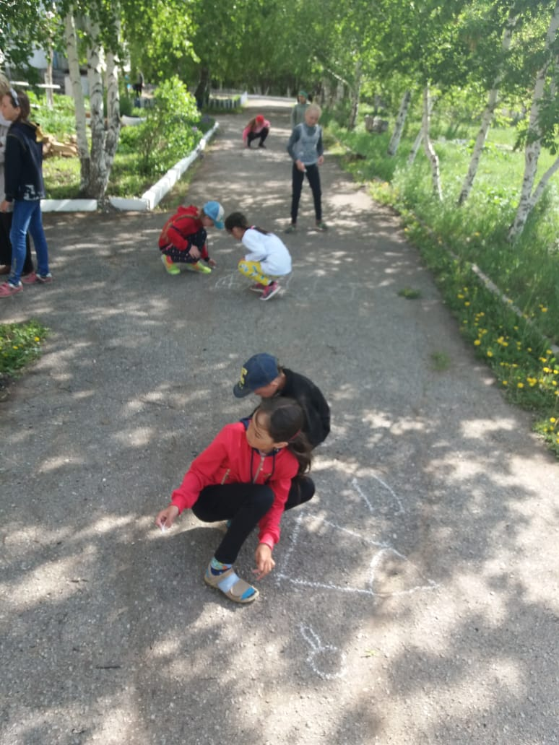
Всем известна эта веселая песенка про маленького художника. Сегодня мы –художники. Рисовать дети очень любят! Готовы рисовать день и ночь. «Пейзажи твоей души»- так называется наш конкурс. Взяли краски, карандаши и принялись за дело.
Трудно рисовать по представлению, но дети пытались справиться с этим заданием. Кто-то рисовал с натуры, а малыши просто раскрашивали.
А вот рисовать на асфальте любят очень малыши. Они готовы часами сидеть с цвет ными мелками, тво ря «шедевры». Когда они рисуют, то никого не видят и ничего не слышат вокруг. Настолько увлечены любимым делом.
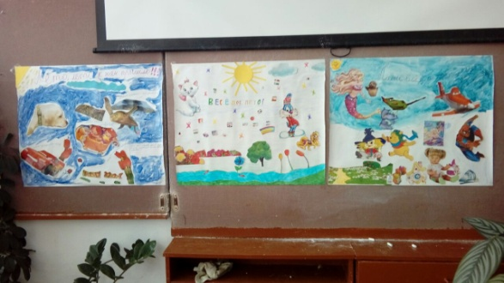
Победителями, то есть лучшими художниками, оказались все же малыши. Их работы были такими солнечными, веселыми и никого не оставили равнодушными. Каждый из них придумал целый сюжет по своему рисунку. Ведь это так здорово, что все рисунки детей отражают доброту их сердец, веру в счастливое будущее.

ДЕНЬ 14 – «Закрытие лагеря»
Сегодня в лагере день необычный: и радостный, и грустный. Ведь сегодня-«Закрытие лагеря». Радостный, потому что весело и ярко прошла концертная программа. Мы опять проводили конкурсы и игры. Самые интересные из них были с надутыми шарами.
В конце дня с детьми провели беседу о правилах поведения во время летних каникул «Опасности рядом».
И все-таки этот день был больше грустным, ведь мы расстаемся. Жалко покидать близких друзей, родные стены школы. Мы понимаем, что скоро опять встретимся все в сентябре. Но не будет уже таких веселых, неповторимых, забавных, незабываемых дней, как в лагере.

Подготовила Руководитель МО начальных классов Гусакова О.В.

